| **Nº** | **Tareas** | **Realizada** | **Observaciones** |
| --- | --- | --- | --- |
| **Vista de contratos** | | | |
| **Búsqueda de contratos** | | | |
|  | Búsqueda por sede y tipo y número de documento (DNI: 20104494) |  | Aprobado. |
|  | Búsqueda por sede y apellidos y nombres del titular del contrato |  | Se mejoró en la ventana de consulta de contratos, pero el botón de búsqueda se inhabilitó en el seguimiento de contratos. |
|  | Búsqueda por sede y N° de contrato |  | Aprobado. |
|  | Búsqueda por sede y apellidos y nombres del beneficiario (fallecido) |  | Aprobado. |
|  | Búsqueda de un cliente con contrato en 2 sedes (DNI: 10244030) |  | Aprobado. |
| **Datos del titular (contrato: 101728)** | | | |
|  | Tipo y número de documento |  | Aprobado. |
|  | Apellidos y nombres |  | Aprobado. |
|  | Fecha de nacimiento |  | Aprobado. |
|  | Nombre de la dirección del cliente |  | Aprobado. |
|  | Distrito, provincia y departamento |  | Aprobado. |
|  | N° de teléfono |  | Aprobado. |
|  | Correo electrónico |  | Aprobado. |
|  | Categoría del cliente |  | Aprobado. |
|  | Deuda titular |  | Aprobado. |
|  | Observaciones del titular |  | Aprobado. |
|  | Datos del segundo titular |  | Aprobado. |
|  | Todo habilitado/deshabilitado |  |  |
| **Datos de beneficiario (contrato: 101850)** | | | |
|  | Tipo y número de documento |  | Aprobado. |
|  | Apellidos y nombres |  | Aprobado. |
|  | Fecha de nacimiento |  | Aprobado. |
|  | Fecha de defunción |  | Aprobado. |
|  | Fecha de entierro |  | Aprobado. |
|  | Ubicación en la planimetría |  | Sacar este dato de las opciones de “Datos del beneficiario” pues no tiene una función. |
|  | Motivo de deceso |  | Aprobado. |
|  | Todo habilitado/deshabilitado |  | Se debe separar de la pestaña “Uso de servicios”, teniendo esta su propia opción para habilitar y deshabilitar el acceso del usuario. |
| **Datos de contrato (contrato: 100446)** | | | |
|  | Tipo de necesidad |  | Aprobado. |
|  | Número de servicio |  | Aprobado. |
|  | Código de espacio |  | Sacar este dato de las opciones de “Datos del contrato” pues no tiene una función. |
|  | Modificado (mejora/desmejora) |  | El campo debería ocultarse cuando está deshabilitado |
|  | Fecha de emisión |  | Aprobado. |
|  | Fecha de activación |  | Aprobado. |
|  | Fecha de anulación |  | Aprobado. |
|  | Fecha de generación |  | Aprobado. |
|  | Fecha de resolución |  | Aprobado. |
|  | Subtipo de servicio (no existe) |  | No se muestra el campo cuando la opción se habilita. |
|  | Servicio |  | No se muestra el campo cuando la opción se habilita |
|  | Tipo de venta |  | Falta. No aparece la opción. |
|  | Espacio Muya (CU1 5010774, CO 5009332) |  | No se muestra el campo cuando la opción se habilita. Para mostrarse debe habilitarse las opciones de Espacio.  No muestra que el espacio es Muya. |
|  | Todo habilitado/deshabilitado |  | No se puede probar aún. |
| **Servicios (Contrato SA 5105)** | | | |
|  | Derecho de uso |  | Aprobado. |
|  | Servicio funerario (SA 9875) |  | Aprobado. |
|  | Cremación (SA 5001111) |  | Aprobado. |
|  | Cambio de titular (SA 10612) |  | Aprobado. |
|  | Servicios adicionales |  | Aprobado. |
|  | Enchape y construcción, separar de servicios adicionales como un servicio aparte (para mausoleos y columbarios) (SA mausoleo 10636 columbario 12544) |  | Aprobado. |
|  | Fondo de mantenimiento |  | Aprobado. |
|  | Todo habilitado/deshabilitado |  | Aprobado. |
| **Información financiera del contrato (financiado: 5012611, al contado: 5012551)** | | | |
|  | Modalidad de pago: Al contado o financiado |  | Falta. No aparece la opción. |
|  | Moneda |  | Unir con el campo “Ampl.” |
|  | Precio (precio lista) |  | No se muestra el campo cuando se habilita la opción. |
|  | Descuento |  | No se muestra el campo cuando se habilita la opción. |
|  | Endoso |  | No se muestra el campo cuando se habilita la opción. |
|  | Subtotal |  | No se muestra el campo cuando se habilita la opción. |
|  | IGV |  | No se muestra el campo cuando se habilita la opción. |
|  | Total neto |  | No se muestra el campo cuando se habilita la opción. |
|  | CUOI |  | No se muestra el campo cuando se habilita la opción. |
|  | CUOI pagada |  | No se muestra el campo cuando se habilita la opción. |
|  | Interés |  | No se muestra el campo cuando se habilita la opción. |
|  | Saldo a financiar |  | No se muestra el campo cuando se habilita la opción. |
|  | Cuotas |  | Falta. No aparece la opción. |
|  | Tasa de interés |  | Falta. No aparece la opción. |
|  | Valor cuota |  | Falta. No aparece la opción. |
|  | Todo habilitado/deshabilitado |  | No se puede probar aún. |
| **Refinanciamiento** | | | |
|  | Mostrar número de financiamientos |  | Aprobado. |
|  | Mostrar cronograma |  | Aprobado. |
| **Datos del espacio** | | | |
|  | Camposanto |  | Aprobado. |
|  | Plataforma |  | Aprobado. |
|  | Área |  | Aprobado. |
|  | Eje horizontal |  | Aprobado. |
|  | Eje vertical |  | Aprobado. |
|  | Espacio |  | Aprobado. |
|  | Nivel |  | Aprobado. |
|  | Tipo de espacio |  | Aprobado. |
|  | Detalles de espacio – Espacio |  | Aprobado. |
|  | Detalles de espacio – Movimientos |  | Aprobado. |
|  | Todo habilitado/deshabilitado |  | “Auditoría de contrato” debe tener su propia opción para habilitar o deshabilitar |
| **Cuotas** | | | |
|  | Cuotas (5011101) |  | Solo debe mostrar las cuotas de los servicios a los cuales se tiene permiso para acceder. En este casi se muestra las cuotas de del FOMA cuando solo se puede ver el derecho de uso.  En productos integrales, la cuota mensual muestra tanto la cuota del derecho uso, como del servicio funerario. Solo debe mostrar el monto del servicio habilitado, no de ambos. Pasa lo mismo con el integral de cremación (derecho de cremación y servicio adicional de cremación) y con los mausoleos con sus enchapes. |
|  | Comprobantes por cuotas - Lista de comprobantes |  |  |
|  | Comprobantes por cuotas - Detalle de cada boleta |  |  |
|  | Cancelaciones |  |  |
| **Reporte de contratos** | | | |
| **Filtros de reporte** | | | |
|  | Filtro de Fecha - Fecha de emisión |  | No se tiene ventana habilitada para observar |
|  | Filtro de Fecha - Fecha de activación |  |  |
|  | Filtro de Fecha - Fecha de anulación |  |  |
|  | Fecha de inicio |  |  |
|  | Fecha de fin |  |  |
| **Campos del reporte** | | | |
|  | Sede |  | No se tiene ventana habilitada para observar |
|  | Tipo de necesidad |  |  |
|  | Número de contrato |  |  |
|  | Número de servicio |  |  |
|  | Código de espacio |  |  |
|  | Nombre titular |  |  |
|  | Categoría del cliente |  |  |
|  | Emitido: S/N |  |  |
|  | Activado: S/N |  |  |
|  | Anulado: S/N |  |  |
|  | Modificado: S/N |  |  |
|  | Fecha de emisión |  |  |
|  | Fecha de activación |  |  |
|  | Fecha de anulación |  |  |
|  | Tipo de servicio |  |  |
|  | Subtipo de servicio |  |  |
|  | Servicio |  |  |
|  | Moneda |  |  |
|  | Precio |  |  |
|  | Descuento |  |  |
|  | Endoso |  |  |
|  | Subtotal |  |  |
|  | IGV |  |  |
|  | Total neto |  |  |
|  | CUOI |  |  |
|  | CUOI pagada |  |  |
|  | Interés |  |  |
|  | Saldo a financiar |  |  |
|  | Cuotas |  |  |
|  | Tasa de interés |  |  |
|  | Valor cuota (contrato integral 5009822) |  |  |
|  | Tipo de venta |  |  |
|  | Plataforma |  |  |
|  | Zona |  |  |
|  | Espacio Muya: Si/No |  |  |
|  | Capacidad: cuando es derecho de uso |  |  |
|  | Capacidad contratada: en ese servicio |  |  |
|  | Fecha del primer entierro |  |  |
|  | Tipo de producto |  |  |
|  | Modalidad de pago |  |  |
| **Planimetría (Mapa de espacios)** | | | |
|  | Considerar para los espacios Muya color azul o rojo dependiendo del caso; y para los demás casos de bloqueo de color verde. |  | No se tiene ventana habilitada para observar |
|  | Detalle de los movimientos |  |  |
| **Reporte de espacios** | | | |
|  | Los espacios Muya deben mostrarse como un espacio vendido |  | No se tiene ventana habilitada para observar |

Otras observaciones:

* Al ingresar un número de contrato, se visualizan todos los servicios antes de desaparecer, a pesar que no está habilitado de ver todos.
* Se debe agregar en la “Asignación de permisos” el permiso para acceder a “perfiles de consulta” que es donde se configuran los perfiles. Así mismo, debe darse para la nueva consulta de planimetría y de los 2 reportes (de manera individual).
* Habilitar la opción de eliminar un perfil (dentro de la “Asignación de permisos”).
* Solo mostrar las pestañas que se encuentren habilitadas. Se debe poder mostrar y ocultar las pestañas de “Resumen”, “Contrato”, “Comprobante”, “Gestión”, “Observaciones”, “Gestión de cartera” y “Préstamo”.

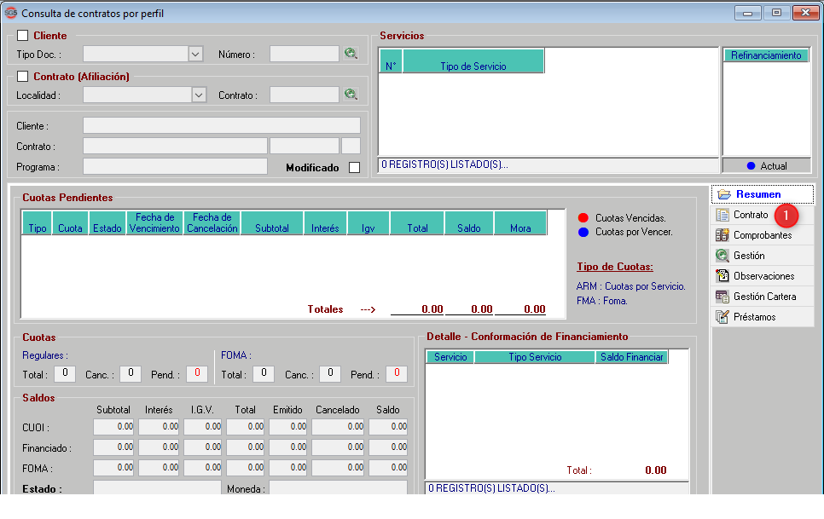

* Se requirió poder habilitar/deshabilitar la información financiera del contrato, que es diferente a la información del financiamiento.

Fechas de pruebas:

* Martes 20 de julio, de 3pm a 5pm
* Viernes 30 de julio, de 4pm a 6:30pm
* Martes 3 de agosto, de 6:30pm a 9:30pm
* Jueves 5 de agosto, de 6:00pm a 11:00pm
* Viernes 6 de agosto, de 3:00pm a 9:00pm

Sugerencias a futuras mejoras:

* Para la búsqueda por sede y apellidos y nombres del beneficiario, al entrar a la ventana “Selección de beneficiarios”, con ingresar el apellido o nombre del beneficiario ya debería realizarse la búsqueda. No se debería seleccionar la columna que se desea buscar pues es la única columna en la que se buscará.